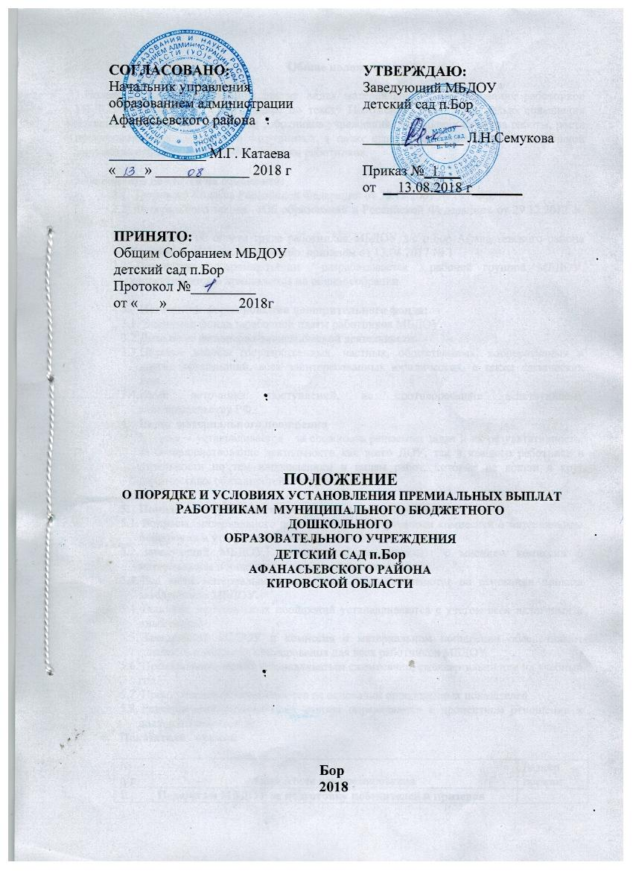

**Общие положения**

1.Положение о премировании и других видах материального стимулирования работников МБДОУ детского сада п.Бор (далее по тексту Положение) вводится с целью повышения материальной заинтересованности работников учреждения, повышения качества работы, роста профессионального мастерства сотрудников, а также с целью создания условий социальной защищённости и материальной поддержки работников.

**2.Положение вводится на основании:**

2.1. Трудового Кодекса Российской Федерации от 30.12.2001 № 197-ФЗ;

2.2. Федерального закона «Об образовании в Российской Федерации» от 29.12.2012 № 273-ФЗ;

* 1. Положения об оплате труда работников МБДОУ д/с п.Бор Афанасьевского района Кировской области, утверждено приказом от 13.08.2017 № 1
  2. Положение о премировании разрабатывается рабочей группой МБДОУ, корректируется и принимается на общем собрании.

1. **Источники формирования поощрительного фонда:**

3.1. Экономия фонда заработной платы работников МБДОУ.

* 1. Доходы от финансово-экономической деятельности.
  2. Целевые взносы государственных, частных, общественных, кооперативных и других организаций, всех заинтересованных юридических, а также физических лиц.
  3. Иные источники поступлений, не противоречащие действующему законодательству РФ.

1. **Виды материального поощрения**

Премия - устанавливается за сложность решаемых задач и их результативность, за совершенствование деятельности как всего ДОУ, так и каждого работника в отдельности по тем направлениям и видам работ, которые не вошли в круг должностных обязанностей сотрудников.

1. **Порядок материального поощрения и стимулирования:**
   1. Вопросы материального поощрения рассматриваются комиссией о материальном поощрении и утверждаются заведующим МБДОУ.
   2. Заведующий МБДОУ вправе не согласиться с мнением комиссии о материальном поощрении в части размера поощрения.
   3. Все виды материального поощрения устанавливаются на основании приказа заведующего МБДОУ.
   4. Выплаты материальных поощрений устанавливаются с учетом всех налоговых и иных выплат.
   5. Заведующий МБДОУ и комиссия о материальном поощрении обеспечивают гласность в вопросах премирования для всех работников МБДОУ.
   6. Премирование может устанавливаться ежемесячно, ежеквартально или на учебный год.
   7. Премирование устанавливается на основании определенных показателей.
   8. Размеры всех материальных выплат определяются в процентном отношении к должностному окладу.
2. **Показатели премий**

|  |  |  |
| --- | --- | --- |
| №  п/п | Показатели для премирования | Размер премии |
| 1. | **Педагогам МБДОУ за подготовку победителей и призеров конкурсов, смотров:** |  |
| 1.1. | На уровне образовательного учреждения | До 10% |
| 1.2. | На районном уровне | До 20% |
| 1.3. | На региональном уровне | До 30% |
| 1.4. | На всероссийском уровне | До 40% |
| 2. | **Педагогам МБДОУ за личное участие в конкурсах профессионального мастерства:** |  |
| 2.1. | На уровне образовательного учреждения | До 10% |
| 2.2. | На районном уровне | До 20% |
| 2.3. | На региональном уровне | До 30% |
| 2.4. | На всероссийском уровне | До 40% |
| 3. | Педагогам МБДОУ за обобщение и распространение передового педагогического опыта, выступления на форумах, различных семинарах | До 30% |
| 4. | Сотрудникам МБДОУ за снижение заболеваемости детей по итогам мониторинга ( при показателе ниже районного) | До 50% |
| 5. | Сотрудникам МБДОУ за отсутствие детского травматизма по итогам года | До 50% |
| 6. | **Педагогам МБДОУ за проведение открытых занятий и мероприятий:** |  |
| 7. | На уровне образовательного учреждения | До 10% |
| 7.1. | На районном уровне | До 20% |
| 7.2. | Сотрудникам МБДОУ за активное участие в разработке проектов, программ, положений, инструкций, локальных актов | До 30% |
| 8. | Сотрудникам МБДОУ за активную работу в творческих группах детского сада и района | До 25% |
| 9. | Педагогам за проведение работы по ОТ и ТБ, по профилактике ДДТ, по антитеррористической защищенности | До 30% |
| 10. | Сотруднику МБДОУ за составление меню и контроль за качеством приготовления пищи | До 50% |
| 11. | Педагогам за проведение профилактической работы с проблемными семьями воспитанников | До 30% |
| 12. | Сотрудникам МБДОУ за работу на субботниках в нерабочее время, за дежурство в выходные и праздничные дни | До 30% |
| 13. | За работу без больничного листа в течение года | До 100% |
| 14. | Сотрудникам МБДОУ за получение грамот вышестоящих организаций:  районного уровня –  областного уровня - | до20%  До 50% |
| 15. | В связи с личным юбилеем ( 50, 55 лет – женщины, 55, 60 лет – мужчины) | До 100% |
| 16. | К профессиональному празднику Дню дошкольного работника, к 23 февраля, к 8 марта | До 50% |
| 17. | В связи с выходом на пенсию | До 100% |
| 18. | За создание развивающей среды | До 30% |
| 19. | За публикацию в печати о жизни детского сада | До 20% |
| 20. | За изготовление костюмов, декораций к утренникам | До 30% |
| 21. | За работу в подсобном хозяйстве | До 30% |
| 22. | За сетевое взаимодействие с профсоюзными службами | До 20% |
| 23. | Педагогам за работу с сайтом | до 30 % |
|  |  |  |

**Основанием для снижения размера или полного лишения материальных выплат могут быть следующие случаи, влекущие за собой дисциплинарные взыскания, зафиксированные в приказах по учреждению:**

1. За нарушения трудовой дисциплины, выразившиеся в невыполнении

Устава учреждения, правил внутреннего трудового распорядка, других

нормативных актов - 100 %

1. За нарушение санитарно- эпидемиологического режима (СанПина). - 100 %
2. За нарушение правил охраны труда и пожарной безопасности

на рабочем месте - 100 %

1. За обоснованные письменные жалобы родителей на педагогов

(на низкое качество воспитательно-образовательной работы),

на сотрудников (за невнимательное и грубое отношение

к работникам и воспитанникам) - 100 %

1. За наличие детского травматизма по вине сотрудников, за ненадлежащий

присмотр детей и не устранение травмоопасных мест - 100 %

1. За рост детской заболеваемости, связанной с нарушением режима дня,

режима питания и т.д. - 100 %

1. За халатное отношение к сохранности материально –

технической базы сотрудниками - 100 %

1. За наличие серьёзных нарушений в ведении рабочей документации. - 100 %
2. За отказ работника от выполнения определённой работы

или перераспределения должностей (обязанностей) (в неурочное время

и на основании приказа) - 100 %

1. Все депремирования рассматриваются комиссией о материальном поощрении и утверждаются заведующим МБДОУ.